**你属于哪一种决策风格？**

生活中决策无处不在，小到中午吃什么、买什么衣服，大到期待我们自己成为什么样的人，决定权都在于自己。即便是你“不做决定”都算是一种决定，即使你服从别人安排，或是拖延决定时间都算是一种决定。同学们可以回忆下过往的学习、生活中的重大决定，参照以下几种决策风格，看你是属于哪一种？

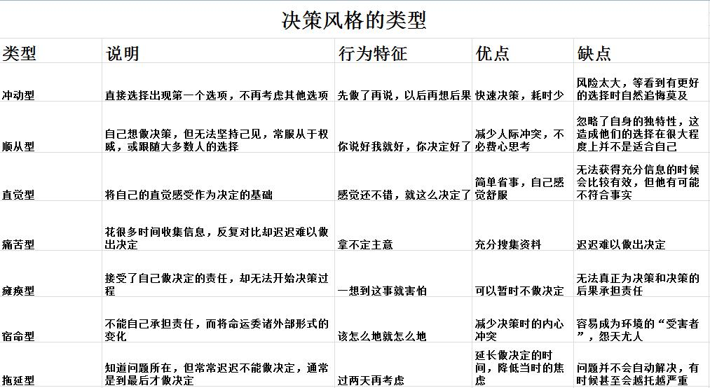

(图片可以到附件下载)